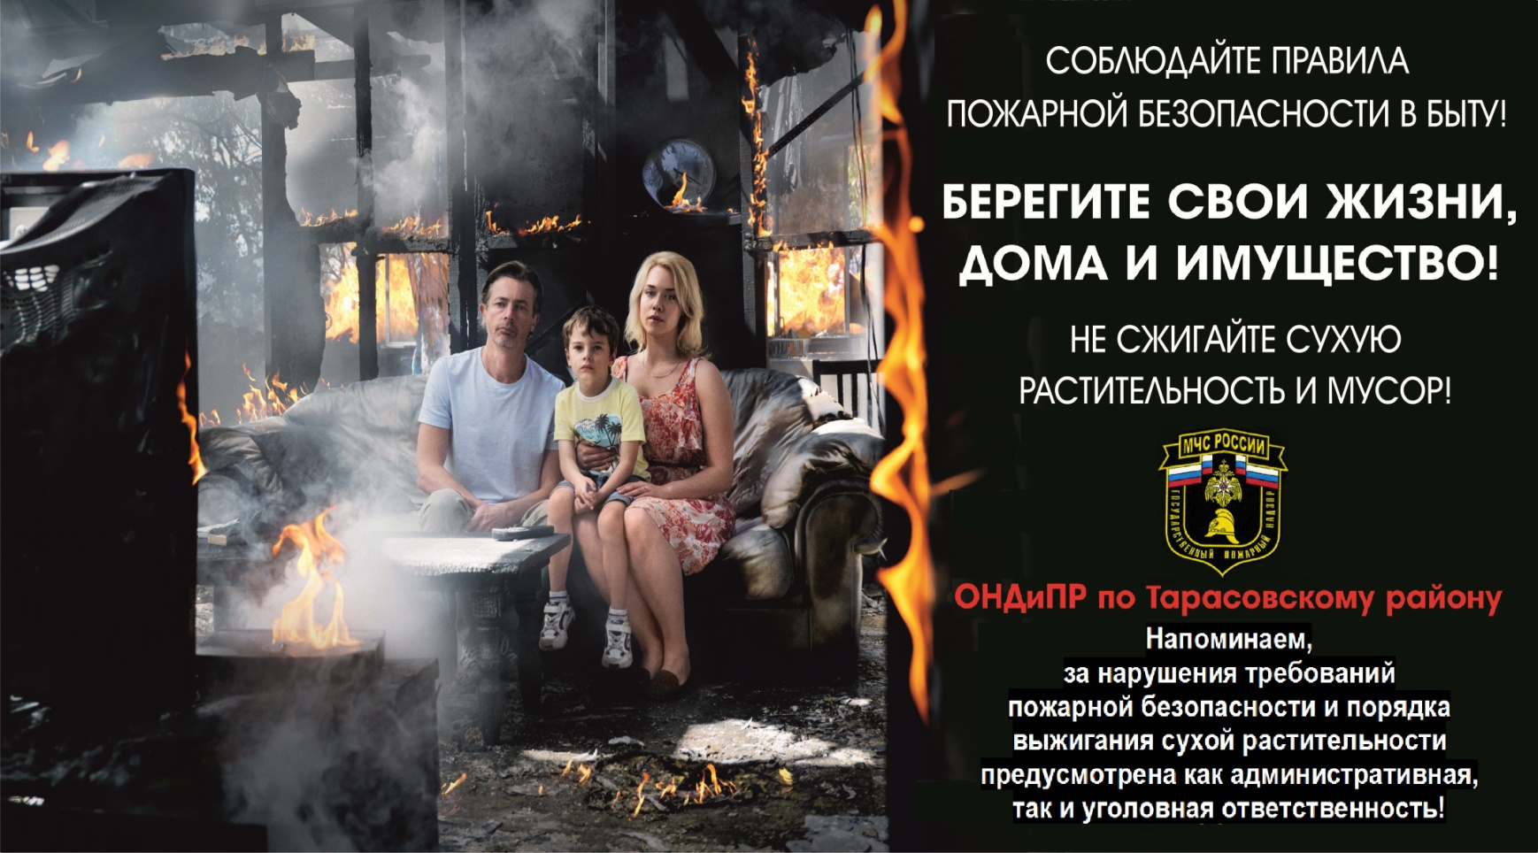
С наступлением сезонного тепла многие приступают к уборке своих территорий, планируют свой отдых с выездом на природу. Все эти действия зачастую сопровождаются сжиганием сухой растительности и мусора, а также разведением костров.
Некоторые жители нашего района, наверняка считающие себя отчасти «избранными» либо «особенными», вопреки здравому смыслу и существующему запрету, традиционно устраивают травяные палы. По воле подобных «неравнодушных» к сухостою граждан горение сухой растительности, особенно в ветреные дни, быстро распространяется на огромные территории и зачастую становится неуправляемым. Остановить хорошо разгоревшийся пожар бывает очень непросто. Нередко от травяных пожаров сгорают хозяйственные постройки и дома, в огне погибает большое количество диких животных и птиц, наносится огромный вред и без того ухудшающейся экологии. Травяные палы во многих случаях становятся причиной лесных пожаров.
Чтобы использование огня не обернулось бедой, отделение надзорной деятельности и профилактической работы по Тарасовскому району Главного управления МЧС России по Ростовской области призывает быть предельно осторожными и соблюдать элементарные правила пожарной безопасности. Территорию домовладений и прилегающую к ним территорию необходимо постоянно содержать в чистоте и систематически очищать от мусора, сухой травы и других горючих материалов. Прежде чем разводить костёр, что бы уничтожить сухую растительность и мусор необходимо знать, что в условиях сухой и ветреной погоды костёр может перерасти в масштабное бесконтрольное горение с возможным переходом на строения.
ОБРАЩАЕМСЯ К РОДИТЕЛЯМ:
Если вы отдыхаете с детьми - следите за их играми или организуйте их досуг. Помните - дети очень любопытны ко всему, что связано с огнём, часто самовольно разводят костры вблизи строений, около хлебных массивов и в лесополосах. Увлекшись игрой, они могут забыть затушить костёр, а в результате невинная забава перерастёт в большую беду: - не оставляйте малолетних детей без присмотра даже на короткое время; - не оставляйте в легко доступных местах спички, зажигалки (храните их в недоступных для детей местах); - не разрешайте детям баловаться со спичками, не позволяйте им сжигать траву, разводить костры; - разъясните детям о той опасности, которую таит невинная игра с огнём, спички, зажжённые факелы.
Если вы обнаружили начинающийся пожар, например, небольшой травяной пал, постарайтесь затушить его самостоятельно. Иногда достаточно просто затоптать пламя, подождать и убедиться, что трава действительно не тлеет, иначе огонь может появиться вновь. Если пожар достаточно сильный, и вы не можете потушить его своими силами, постарайтесь как можно быстрее сообщить об этом по телефону в службу спасения с мобильного «101» или «112».
Уважаемые жители района, если вы стали очевидцем отжига сухой травы, мусора, или камыша сообщите о данном факте в администрацию сельского поселения, полицию «102», пожарную часть «101», единую службу спасения – «112». В сообщении желательно как можно подробнее описать нарушителя: внешние приметы, ГОС номер, марку автомобиля и др.

